ชื่อสารนิพนธ์ | : | ประสิทธิผลการเผยแผ่พระพุทธศาสนาของพระสงฆ์ อำเภอปากช่อง จังหวัดนครราชสีมา
ผู้วิจัย | : | พระครูสุธรรมธีรานุยุต (ธีรศักดิ์ ธมฺมธีโร)
ปริญญา | : | พุทธศาสตรมหาบัณฑิต (การจัดการเชิงพุทธ)
คณะกรรมการควบคุมสารนิพนธ์
 | : | ผศ. ดร.ประเสริฐ ธิลาว, พธ.บ. (การบริหารรัฐกิจ),  พธ.ม. (รัฐประศาสนศาสตร์), พธ.ด. (รัฐประศาสนศาสตร์)
 | : | ดร.สุภัทรชัย สีสะใบ  พธ.บ. (ภาษาอังกฤษ), พธ.ม. (รัฐประศาสนศาสตร์),  ปร.ด. (รัฐประศาสนศาสตร์)
วันสำเร็จการศึกษา | : | ๒๐ กรกฎาคม ๒๕๖๔
บทคัดย่อ
การวิจัยครั้งนี้มีวัตถุประสงค์คือ ๑. เพื่อศึกษาระดับความคิดเห็นของพระสงฆ์ที่มีต่อประสิทธิผลการเผยแผ่พระพุทธศาสนาของพระสงฆ์อำเภอปากช่อง จังหวัดนครราชสีมา ๒. เพื่อเปรียบเทียบความคิดเห็นของพระสงฆ์ที่มีต่อประสิทธิผลการเผยแผ่พระพุทธศาสนาของพระสงฆ์อำเภอปากช่อง จังหวัดนครราชสีมา จำแนกตามปัจจัยส่วนบุคคล ๓. เพื่อศึกษา ปัญหา อุปสรรค การเผยแผ่พระพุทธศาสนาของพระสงฆ์อำเภอปากช่อง จังหวัดนครราชสีมา
ระเบียบวิธีวิจัยเป็นแบบผสานวิธี ระหว่างการวิจัยเชิงปริมาณ เป็นการสำรวจด้วยแบบสอบถามซึ่งมีค่าความเชื่อมั่นทั้งฉบับเท่ากับ ๐.๙๒๑ กับกลุ่มตัวอย่าง คือ พระสงฆ์ในพื้นที่สังกัดเขตการปกครองพระสงฆ์ อำเภอปากช่อง จังหวัดนครราชสีมา จำนวน ๓๐๓ รูป ทำการวิเคราะห์ข้อมูลด้วยโปรแกรมสำเร็จรูปทางสังคมศาสตร์ สถิติที่ใช้คือค่าความถี่ ค่าร้อยละ ค่าเฉลี่ย ค่าเบี่ยงเบนมาตรฐาน การทดสอบค่าที และการทดสอบค่าเอฟ ด้วยวิธีวิเคราะห์ความแปรปรวนทางเดียว และการวิจัยเชิงคุณภาพด้วยการสัมภาษณ์เชิงลึกกับผู้ให้ข้อมูลสำคัญจำนวน ๘ รูปหรือคน โดยใช้เทคนิคการวิเคราะห์เนื้อหาเชิงพรรณนาสรุปเป็นความเรียง
ผลการวิจัยพบว่า
๑. พระสงฆ์มีความคิดเห็นเกี่ยวกับประสิทธิผลการเผยแผ่พระพุทธศาสนาของพระสงฆ์ อำเภอปากช่อง จังหวัดนครราชสีมา โดยภาพรวมอยู่ในระดับมาก ($\overline{x}$ =๓.๘๓, S.D.=๐.๕๑๙)
๒. ผลการทดสอบสมมติฐานการวิจัย พบว่า พระสงฆ์ที่มีอายุ พรรษา การศึกษา ต่างกัน มีความคิดเห็นต่อประสิทธิผลการเผยแผ่พระพุทธศาสนาของพระสงฆ์ใน อำเภอปากช่อง จังหวัดนครราชสีมา โดยภาพรวมแตกต่างกัน จึงเป็นไปตามสมมุติฐานการวิจัยอย่างมีนัยสำคัญทางสถิติที่ระดับ ๐.๐๕ จึงยอมรับสมมติฐานการวิจัยที่ตั้งไว้
๓. ปัญหา อุปสรรคเกี่ยวกับประสิทธิผลการเผยแผ่พระพุทธศาสนาของพระสงฆ์ อำเภอปากช่อง จังหวัดนครราชสีมาพระสงฆ์ อำเภอปากช่อง จังหวัดนครราชสีมา พบว่า ๑) พระสงฆ์ขาดความมั่นใจในการบรรยายธรรม ๒) บรรยายธรรมหลักบาลีไม่ถูกต้องทำให้เข้าใจความหมายเปลี่ยนไป ๓) พระสงฆ์ยังขาดอุปกรณ์ในการประชาสัมพันธ์และในการสื่อสาร
๔.ข้อเสนอแนะเกี่ยวกับประสิทธิผลการเผยแผ่พระพุทธศาสนาของพระสงฆ์ อำเภอปากช่อง จังหวัดนครราชสีมาพระสงฆ์ อำเภอปากช่อง จังหวัดนครราชสีมา มีดังนี้ ๑) ควรมีการฝึกอบรมในการบรรยายธรรมให้มีความชำนาญ ให้มีประสิทธิภาพ ๒) ควรศึกษาหลักการอ่านบาลี แปล และขยายความของภาษาบาลีให้ถูกต้องตามหลัก ๓) ควรหาอุปกรณ์ในการประชาสัมพันธ์ในการสื่อสารที่ถูกและประหยัดเช่นโทรศัพท์

Research Paper Title | : | Effectiveness of Buddhism Propagation of Monks at  Pak Chong District, Nakhon Ratchasima Province
Researcher | : | Phrakhru Suthamthiranuyut (Thirasak Dhammadhīro)
Degree | : | Master of Arts (Buddhist Management)
Research Paper Supervisory Committee
 | : | Asst. Prof. Dr. Prasert Thilao, B.A. (Public Administration),  M.A. (Public Administration),  Ph.D. (Public Administration)
 | : | Dr.Suphattharachai Sisabai,  B.A. (English), M.A. (Public Administration),  Ph.D. (Public Administration)
Date of Graduation | : | July 20, 2021
Abstract
Objectives of this research were to: 1. To study the level of opinion of the monks on the effectiveness of Buddhism propagation of monks of Pak Chong District, Nakhon Ratchasima Province. 2. To compare the opinions of monks on the effectiveness of Buddhism propagation of monks at Pak Chong District, Nakhon Ratchasima Province, classified by personal factors. 3. To study problems, obstacles of Buddhism propagation of monks at Pak Chong District, Nakhon Ratchasima Province
Methodology was the mixed methods: The quantitative research by survey method, data were collected with questionnaires with total confidence value of 0.921 from 303 samples who were monks at the Sangha administrative area, Pak Chong District, Nakhon Ratchasima Province and analyzed the data with social science ready-made programs. The statistics used are frequency, percentage, average, standard deviation, and frequency values, one way ANOVA. Data for the qualitative research were collected from 8 key informants by in-depth interviewing and analyzed by content descriptive interpretation.

Findings were as follows:
1. The monks had opinions on the effectiveness of Buddhism propagation of monks at Pak Chong District, Nakhon Ratchasima Province at high level ($\overline{x}$=3.83, S.D.=0.519)
2. The results of the research hypothesis showed that monks with different ages rain retreats and educational levels, by overall, had different opinions on the effectiveness of Buddhism propagation of monks at Pak Chong District, Nakhon Ratchasima Province at the statistically significant level 0.05, accepting the set hypothesis.
3. Problems and obstacles regarding the effectiveness of Buddhism propagation of monks at Pak Chong District, Nakhon Ratchasima Province were found that: 1) Monks lacked confidence in Dhamma lectures, 2) Incorrectly described the meaning from Pali text causing misunderstanding and 3) Monks also lacked the equipment for public relations and communication.
4. Suggestions for the effectiveness of monks propagation of monks at Pak Chong District, Nakhon Ratchasima Province were as follows: 1) There should be training for skill in effective skillful Dhamma lecturing, 2) The principle of reading, translating and explaining the Pali language should be trained skillfully, Pali and 3) There should be allocation of public relations device to communicate cheaply and economically such as telephone.

ภาคผนวก จ
แบบสอบถามเพื่อการวิจัย

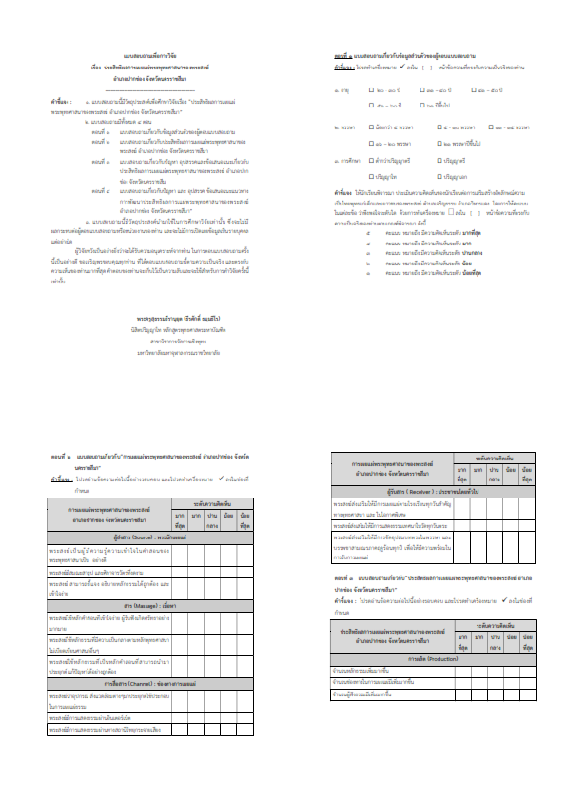
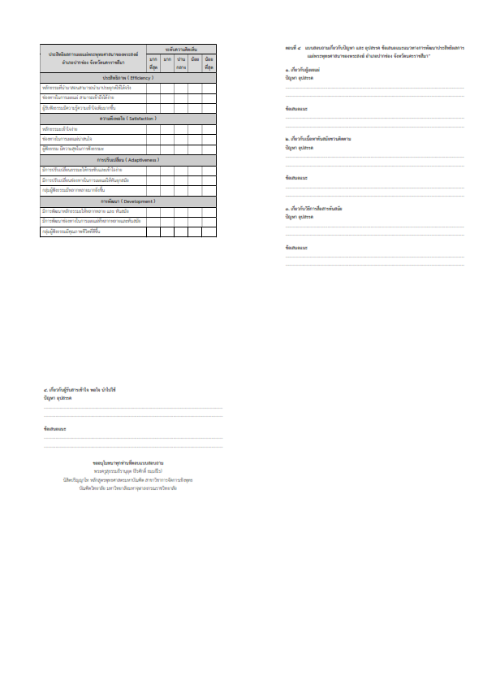

ภาคผนวก ฉ
แบบสัมภาษณ์เพื่อการวิจัย
